1 АНАЛИЗ ПРЕДМЕТНОЙ ОБЛАСТИ

1.1 Роли пользователей
Роль | Функции
Администратор | Управление пользователями, настройка системы, просмотр аналитики, управление справочниками
Оператор/Менеджер | Создание и обработка записей, назначение ответственных, контроль выполнения
Пользователь/Клиент | Создание запросов, просмотр статуса, получение уведомлений

1.2 Требования к системе

- Система должна обеспечивать регистрацию и аутентификацию пользователей.
- Система должна поддерживать разграничение прав доступа на основе ролей.
- Система должна сохранять все записи в базе данных с временными метками.
- Система должна предоставлять возможность поиска и фильтрации записей.

- Система должна формировать отчёты по заданным критериям.

1.3 Выбор архитектуры и СУБД

Архитектура: Многоуровневая (3-звенная):
- Уровень представления (клиент)
- Уровень бизнес-логики (сервер приложений)
- Уровень данных (СУБД)
СУБД: SQLite (для простоты развёртывания) или PostgreSQL (для промышленной эксплуатации)
Обоснование:
- SQLite — встраиваемая, не требует отдельного сервера, подходит для прототипов
- Поддержка транзакций и целостности данных
- Стандартный язык SQL для запросов

1.4 ER-диаграмма
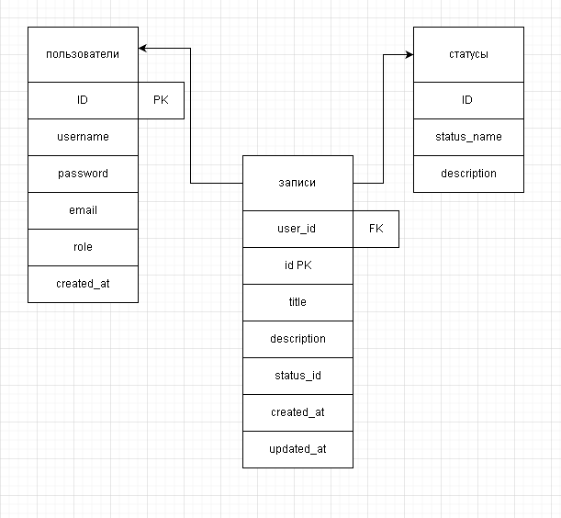

2. ПОСТАНОВКА ЗАДАЧИ И БЛОК-СХЕМА

2.1 Информационная постановка задачи
Наименование: «Расчёт показателя эффективности»
Входные данные:
Параметр | Тип | Описание
total_count | Integer | Общее количество записей
success_count | Integer | Количество успешных записей
Выходные данные:
Параметр | Тип | Описание
efficiency_rate | Float | Процент эффективности (0-100)
Расчётная формула:
text
efficiency_rate = (success_count / total_count) * 100

5.2 Таблица тест-кейсов
ID | Описание | Входные данные | Ожидаемый результат
TC-01 | Создание заявки с корректными данными | title="Не работает Wi-Fi", description="Нет доступа к сети", priority="high" | Заявка создана, статус 'new'
TC-02 | Создание заявки с коротким заголовком | title="WiFi", description="Нет доступа" | Ошибка: заголовок должен быть ≥3 символов
TC-03 | Создание заявки с некорректным приоритетом | priority="urgent" | Ошибка: недопустимый приоритет
TC-04 | Создание заявки без описания | title="Сброс пароля", description="" | Ошибка: описание не может быть пустым
TC-05 | Создание заявки с нулевым сроком | deadline_days=0 | Ошибка: срок должен быть > 0
TC-06 | Создание заявки без авторизации | Без login() | Ошибка: необходимо войти в систему

Интегральный показатель: 4.10 / 5.0 = 82%
Вывод: Система пригодна к эксплуатации с оценкой качества 82%. Рекомендуется усилить безопасность (шифрование, аутентификация) и провести нагрузочное тестирование.

6 ПРОЕКТНАЯ ДОКУМЕНТАЦИЯ

6.1 Требования к функциям системы (ГОСТ 34.602-2020)

Функция: Регистрация заявки
- Система должна обеспечивать ввод заголовка (3-255 символов), описания и приоритета.
- Система должна автоматически присваивать уникальный идентификатор заявки и фиксировать дату создания.
Функция: Назначение исполнителя
- Система должна позволять назначать на заявку только пользователей с ролью "operator" или "admin".
- Система должна автоматически менять статус заявки на "in_progress" при назначении.
Функция: Закрытие заявки
- Система должна фиксировать дату и время закрытия заявки.
- Система должна проверять, что заявка не закрывается без назначенного исполнителя.
Нефункциональные требования:
- Производительность: время отклика системы при создании заявки не должно превышать 2 секунд при 1000 одновременных запросах.
- Безопасность: все операции должны проверять права пользователя; пароли должны храниться в хешированном виде (bcrypt, минимум 12 раундов).

7. ОЦЕНКА КАЧЕСТВА ПО ISO/IEC 25010

7.1 Матрица оценки качества

Характеристика | Вес | Оценка | Обоснование | Взвешенная
Функциональная полнота | 0.25 | 5 | Все основные функции реализованы: создание, назначение, закрытие заявок | 1.25
Надёжность | 0.20 | 4 | Обработка ошибок присутствует, но могут быть крайние случаи | 0.80
Удобство использования | 0.20 | 4 | Простой интерфейс, понятные методы, но нет GUI | 0.80
Производительность | 0.20 | 4 | Алгоритмы эффективны, но под большими нагрузками не тестировалось | 0.80
Безопасность | 0.15 | 3 | Базовая проверка ролей есть, но нет шифрования данных | 0.45
ИТОГО | 1.00 |  |  | 4.10

Интегральный показатель: 4.10 / 5.0 = 82%
Вывод: Система пригодна к эксплуатации с оценкой качества 82%. Рекомендуется усилить безопасность (шифрование, аутентификация) и провести нагрузочное тестирование.

